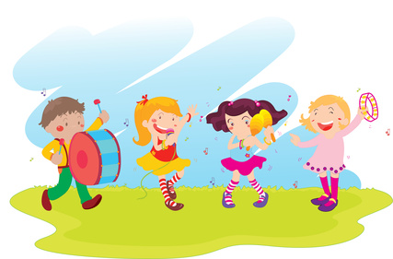
ИГРЫ И УПРАЖНЕНИЯ С ЭЛЕМЕНТАМИ МУЗЫКОТЕРАПИИ ДЛЯ ДЕТЕЙ.

«Облачко»
(ритмопластика)
Упражнение хорошо проводить на воздухе
(муз. П.И. Чайковский «Вальс цветов»)
«Посмотри, какие облака плывут по небу. Это облачко похоже на великана, а это на лошадку. А давай и мы с тобой превратимся в белые пушистые облака. Вот подул легкий ветерок, и мы плывем, кружимся по небу вместе с ним. Двигаться следует плавно, легко, совершая различные движения.

«Легкие бабочки»
Снятие мышечных зажимов, напряжения
(муз. С. Майкапар «Мотылек»)
Детям предлагается рассказ: «В саду было много красивых цветов. Маленькие легкие мотыльки летали и кружились над ними, выбирая себе самый яркий и красивый цветок, а потом садились на него». Дети слушают музыку и представляют себя «мотыльками», передают движениями картинку, «нарисованную» музыкой.

«Игра с воздушными шариками»
Снятие мышечных зажимов, напряжения
(музыка Ф. Шопен «Ноктюрн 3 си-мажор»)
Детям раздаются воздушные шарики и предлагают поиграть с ними, при этом обращается внимание на их легкость, затем упражнение повторяется только с воображаемыми шарами.

Эмоциональное расслабление.
(спокойная музыка для релаксации)
«В озере тихо плещется вода и слышно, как где-то журчит ручеек, щебечут птички, жужжат пчелки. Нас обдувает легкий теплый ветерок».
Ребенок лежит на полу в удобной позе с закрытыми глазами.

Подготовила:
Шатохина Елена Николаевна
музыкальный руководитель,
высшей квалификационной категории
МКДОУ д/с №57
Ссылка на материал: https://yadi.sk/d/Bp4ybjTZDKLCKA
г. Новосибирск 2020

